Fecha: 29 de septiembre de 2014
Boletín de prensa Nº 1144

EN PASTO DISMINUYEN MUERTES VIOLENTAS EN UN 51%

El tercer trimestre de 2014 representa una disminución de muertes violentas del 51% en comparación con el mismo periodo del año anterior, según informe del Observatorio del Delito de la Secretaría de Gobierno de la Alcaldía de Pasto. Álvaro José Gomezjurado Garzón, titular de ese despacho, manifestó que esta reducción en los homicidios se logró tras un trabajo organizado, la oportuna reacción de la Policía y organismos de seguridad del Estado constituyéndose en la base principal para que los índices de muertes violentas registren una considerable reducción en los primeros nueve meses de este año, en comparación a 2013.

Gomezjurado Garzón, explicó que en el primer semestre de 2013 se registraron 83 muertes violentas en las diferentes comunas de la ciudad por diferentes causas, en este año la cifra asciende a 51, con una clara disminución de 32 casos en relación al año anterior. Las investigaciones de la Policía han determinado que el 50% de las muertes que ocurrieron en la ciudad responden a actos de violencia e intolerancia vinculados con el consumo y comercialización de alcohol y drogas.

Por otro lado el secretario manifestó que el 0.5% de las muertes violentas fueron producto del sicariato, una situación que la Policía Nacional busca detener con la mayor prontitud y aseguró que otros factores que incidió en estas muertes violentas fueron violencia intrafamiliar, robo y delincuencia común, así como riñas callejeras. Para más información al respecto, consultar el archivo Excel adjunto.

Contacto: Secretario de Gobierno, Álvaro José Gomezjurado Garzón. Celular: 3016998027

PRESENTAN INVENTARIO DE GASES EFECTO INVERNADERO

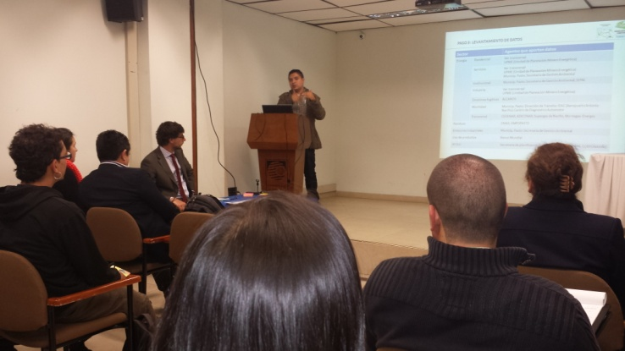

En el marco del programa de Ciudades Sostenibles y Emergentes del cual hace parte la capital de Nariño, la Financiera de Desarrollo Findeter y la firma española IDOM, presentaron un inventario de gases efecto invernadero para el municipio. Robinson Rodríguez, encargado de la dimensión ambiental del programa de Ciudades Sostenibles y Emergentes, informó que Pasto se encuentra entre las ciudades con menor emisión de gases efecto invernadero con un índice de 0.79 toneladas por habitante para la vigencia 2013.

La secretaria de Gestión Ambiental, Miriam Herrera Romo, explicó que la dependencia fue la encargada de la recolección de la información para la construcción del inventario con instituciones como el Plan de Ordenamiento Territorial, EMAS, Ediconar, Alcanos, Cedenar, Enenergas, Corponarino y Fendipetroleo, así como universidades públicas y privadas.

Erika Delgado directora regional de Findeter, manifestó que la recolección de la información ha sido una labor maratónica. “Nuestros agradecimientos por la respuesta de las entidades públicas y privadas que han estado comprometidas con el proceso que busca principalmente la adaptación y mitigación de los efectos del cambio climático”.

La firma IDOM fue contratada por FINDETER y el Banco Interamericano de Desarrollo, BID, para apoyar al municipio de Pasto en el programa de Ciudades Emergentes y Sostenibles de América Latina y elaborar un plan de acción de la ciudad a partir del estudio del cambio climático, riesgos naturales y crecimiento urbano.

Contacto: Secretaria de Gestión Ambiental, Miriam Herrera Romo. Celular: 3117146594

SECRETARIA DE GOBIERNO, SEPAL Y POLICÍA ATIENDEN REQUERIMIENTOS DE SECTOR COMERCIAL

En cumplimiento de la misión institucional de la Secretaría de Gobierno, el titular de la dependencia Álvaro José Gomezjurado Garzón, se reunió con propietarios de establecimientos comerciales de la avenida Los Estudiantes quienes convocaron a través de Fenalco Nariño a la Administración Municipal, a Sepal S.A. y Policía Metropolitana, para desarrollar estrategias que permitan optimizar la seguridad en esta zona de la ciudad.

“Nos reunimos con la comunidad, los comerciantes, la Policía Metropolitana y con Sepal S.A, para articular esfuerzos tendientes a conformar frentes de seguridad empresariales, optimizar sistemas de alumbrado público y poner en marcha prácticas de autoprotección en los establecimientos, también a generar compromisos para mejorar la convivencia. En este propósito estamos todos interesados y los propietarios de establecimientos están comprometidos en contribuir de forma propositiva en este sentido”, indicó Gomezjurado Garzón.

El funcionario sostuvo que entre las acciones específicas se intensificarán los operativos y campañas del programa ‘Pasto Seguro’ y se continuará con la aplicación del decreto 0400 que prohíbe el tránsito de menores de edad después de las 10:00 de la noche y también el decreto 0155 que prohíbe el consumo de licor en el espacio público como medidas de protección.

Desde Sepal S.A. la gerente de la entidad Maritza Rosero Narváez, indicó que tal como se ha venido haciendo en diferentes comunas y corregimientos, se dispuso de inmediato el trabajo de mejoramiento del sistema de alumbrado público en el sector de la avenida Los estudiantes y las intersecciones aledañas, labor que se podrá en ejecución en los próximos días.

El Mayor Julián Mauricio Burgos, de la Policía Metropolitana también hizo presencia en la reunión y con la institución se tomaron medidas especiales para que en trabajo conjunto con comerciantes y comunidad, se logre mejorar la convivencia en este sector, entre ellas se conformarán frentes de seguridad empresarial y se capacitará a los residentes y comerciantes en temas de seguridad, autoprotección y conformación de redes de apoyo.

La directora de Fenalco seccional Nariño, Eugenia Zarama, destacó que la respuesta de la administración fue positiva y el trabajo conjunto que se viene haciendo con la Secretaría de Gobierno del Municipio permite generar alianzas estratégicas para mejorar la convivencia y la seguridad. Ximena Ray, propietaria de uno de los establecimientos de este sector, indicó que los comerciantes están unidos y preparados para afrontar la temporada de fin de año brindando seguridad a propios y visitantes

Contacto: Secretario de Gobierno, Álvaro José Gomezjurado Garzón. Celular: 3016998027

SECRETARÍA DE INFRAESTRUCTURA EFECTÚA REPARCHEO EN CAPUSIGRA

Hasta el martes 30 de septiembre se llevarán a cabo los trabajos de reparcheo por parte de la Secretaría de Infraestructura en el barrio Capusigra específicamente sobre la calle 3 entre carrera 22C y 24, así lo dio a conocer el secretario (e) de la dependencia, Wilson Armando Realpe Benavides.

Según el funcionario, el miércoles 01 de octubre la cuadrilla intervendrá la intersección de la avenida Panamericana con avenida Mijitayo y el jueves 02 de octubre se iniciarán obras en la calle 21 entre carreras 23 y 32 sentido sur – norte. “Los trabajos de la calle 21 serán de un tiempo considerable puesto que es un tramo largo y de bastante tráfico, creemos que dure al menos 15 días a partir de la fecha establecida”.

Igualmente se tiene programado para este sábado 04 de octubre, un reparcheo con concreto hidráulico en el sector de Fátima que se extenderá durante todo el domingo 07 de octubre. “Estamos trabajando también los fines de semana con el objetivo de no obstaculizar la movilidad los días hábiles donde hay mayor número de vehículos en las calles de la ciudad”.

Contacto: Secretario de Infraestructura (e), Wilson Realpe Benavides. Celular: 3104173950

ENTREGAN UNIDADES SANITARIAS EN SECTOR RURAL DEL MUNICIPIO

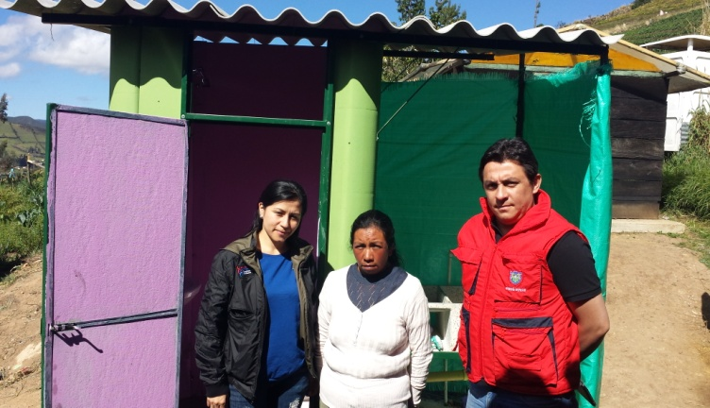

La Secretaría de Gestión Ambiental a través de la Subsecretaria Rural, entregó más de 90 unidades sanitarias en las veredas: Santa Teresita, Santa Rosa, Santa Clara, San José, Campo Alegre y Casapamba del corregimiento El Encano, de igual forma, los habitantes de las veredas San Luis y Aguapamba del corregimiento La Laguna y la vereda El Tinto del corregimiento de Santa Bárbara; se beneficiaron de estos elementos que contribuyen a la calidad de vida de cerca de 500 personas.

Leonor Botina habitante de la vereda Aguapamba corregimiento de La Laguna, manifestó que la unidad sanitaria cambiará su forma de vivir. “Las condiciones en las que me encontraba eran antihigiénico y constantemente sufría de enfermedades estomacales, por ello agradezco a la Alcaldía de Pasto y al alcalde Harold Guerrero López por esta entrega”.

Por su parte, el subsecretario Rural, Gerardo Rodríguez Osejo, informó que se invirtieron más de $370 millones en las unidades sanitarias y explicó que el propósito es llegar a los sectores más vulnerables del área rural. “El objetivo es brindar a las familias condiciones adecuadas de saneamiento básico y salubridad”, señaló el funcionario.

Contacto: Subsecretario de Gestión Ambiental Rural, Gerardo Rodríguez Osejo. Celular: 3136288719

PREMIACIÓN CONCURSO SILVIO LEÓN ESPAÑA

El viernes 24 de octubre a las 6:30 de la tarde en la Cámara de Comercio se llevará a cabo el acto de premiación del concurso de periodismo Silvio León España, así lo informó el secretario de Cultura (e) Gabriel Nieva Narváez, quien explicó que el cambio de fecha se debió a una prórroga que solicitó el jurado calificador ante la positiva respuesta que se tuvo con las propuestas que participarán en esta VIII versión del concurso y que para esta ocasión rendirá un sentido homenaje a Olmedo Polivio Bolaños Morillo, quien fuera uno de los precursores del comentarismo deportivo en Nariño.

La premiación se realizará en siete categorías: radio (incluye trabajos de crónica, reportaje y entrevista), televisión (crónica, reportaje y entrevista), periodismo digital (trabajos en revista electrónica, periodismo electrónico, blog, reportaje y crónica), caricatura, reportaje gráfico (reportaje gráfico y fotografía), prensa escrita (crónica, reportaje, entrevista, artículo editorial y ensayo) y nuevas propuestas del periodismo (aquellos procesos periodísticos presentados en las categorías descritas anteriormente por personas menores de 23 años).

Contacto: Secretario de Cultura (e), Gabriel Eduardo Nieva Narváez. Celular: 3003068199

CON ACTIVIDADES PEDAGÓGICAS SENSIBILIZAN A NIÑOS Y NIÑAS SOBRE SETP

Con el propósito de promover la transformación productiva desde la mentalidad de los ciudadanos, Avante y la Fundación Zarcillejo adelantan actividades pedagógicas en las instituciones educativas cercanas a los sectores donde tienen impacto las obras del Sistema Estratégico de Transporte Público de Pasto.

El creativo y pedagogo de la fundación, Wilson Forero, manifestó que el proyecto busca sensibilizar a las familias a través de los niños. “Se pretende que los estudiantes sean semilleros y se conviertan en la conciencia de la ciudad para que se genere la transformación ciudadana y cultural al tiempo que se crea la transformación en materia de vías, andenes y el sistema de transporte que permitirá que la capital de Nariño sea una ciudad moderna, amable y segura”.

Los talleres que se cumplen en tres sesiones por cada institución educativa, abarcan actividades lúdicas donde se trabaja los valores ciudadanos como tolerancia, respeto, amistad a partir de juegos, cantos y rondas y se extenderán hasta la primera semana de diciembre.

RUEDA DE PRENSA CUARTO SIMULACRO DE EVACUACION POR SISMO
El Director de Gestión de Riegos de Desastres Darío Gómez Cabrera, informó que este martes a las 9:00 de la mañana, en las instalaciones del hotel Agualongo se realizará una rueda de prensa, con el fin de socializar la preparación del Cuarto Simulacro de Evacuación por Sismo previsto para el próximo viernes 17 de octubre.

Gómez Cabrera manifestó que este cuarto simulacro se trabajará como todos los años con el Cuerpo de Bomberos Voluntarios de Pasto e invitó a la ciudadanía a participar de este evento que busca que las personas están preparadas para actuar ante un evento de esta naturaleza y evitar que las consecuencias de un desastre sean mayores por la falta de conocimiento y reacción oportuna.

Los interesados deben inscribirse en las páginas web: www.simulacropasto.gov.co
o www.pasto.gov.co y diligenciar datos como: nombre de la persona o entidad, identificación, teléfonos de contacto y el número de personas a evacuar. Posteriormente se hará la verificación de los participantes para que el día del simulacro se realice la evaluación y conteo del personal.

JORNADA DE ASEO Y ADECUACIÓN EN PLAZA DE MERCADO EL POTRERILLO

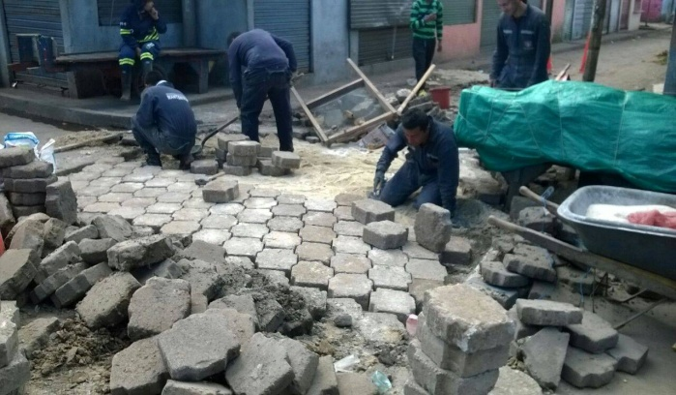

La Dirección Administrativa de Plazas de Mercado llevó a cabo una jornada de aseo y arreglos en diferentes puntos de El Potrerillo, informó el director (e) Álvaro Omero Ramos Pantoja quien manifestó que la actividad contó con la colaboración de la Empresa Metropolitana de Aseo, EMAS.

El funcionario indicó que la iniciativa pretende mejorar los espacios comunes del mercado y con ello contribuir a las actividades comerciales. “Es nuestra obligación entregar a la ciudadanía y los comerciantes un entorno adecuado, por ello seguiremos efectuando jornadas similares en otras plazas de mercado”.

Contacto: Director (e) de Plazas de Mercado, Álvaro Ramos Pantoja. Celular: 3155817981

ACTUALIZACIÓN ESCOLAR PROGRAMA MÁS FAMILIAS EN ACCIÓN

La Alcaldía de Pasto a través de la Secretaría de Bienestar Social comunica a los beneficiarios del programa Más Familias en Acción, que se encuentra habilitada la actualización escolar desde la fecha y hasta el 17 de octubre de 2014, por lo tanto se solicita hacer llegar a la dependencia, el certificado Escolar de matrícula año escolar 2014 - 2015 de los niños, niñas y adolescentes que se encuentra en calendario B, de las siguientes instituciones:
Liceo Santa Teresita de Pasto, Institución Nocturno Lorenzo de Aldana, Colegio San Francisco Javier, Colegio Sagrado Corazón de Jesús Bethlemitas, Jardín Infantil Nuevos Horizontes, Institución San Francisco de Asís, Colegio Comfamiliar de Nariño Siglo XXI, Centro de Estimulación Integral Pininos, Colegio para Adultos Comfamiliar de Nariño, Colegio Estudiar Aula Sin Fronteras, Gimnasio Colombo Americano, Instituto Jorge Eliecer Gaitán, Centro de Desarrollo Integral Huellitas Mágicas e Institución Educativa Simón Bolívar.

La secretaria (e) de la dependencia Elsa María Portilla, recordó a los beneficiarios que la certificación escolar debe indicar de manera clara el nombre y los apellidos del estudiante, el número de documento de identidad, grado, jornada y código de familia y debe ser impresa en papel oficial de la institución. “Invitamos a los beneficiarios para que se acerquen a las instalaciones de la Secretaría de Bienestar Social – antiguo Inurbe y radiquen la documentación solicitada en el horario de atención de 8:00 a 11:00 de la mañana y de 2:00 a 5:00 de la tarde”.

Contacto: Secretaria de Bienestar Social (e), Elsa María Portilla Arias. Celular: 3014005333

POR OBRAS DEL PROYECTO DE LA CALLE 16 SE CIERRA TRÁNSITO POR LA CARRERA 32

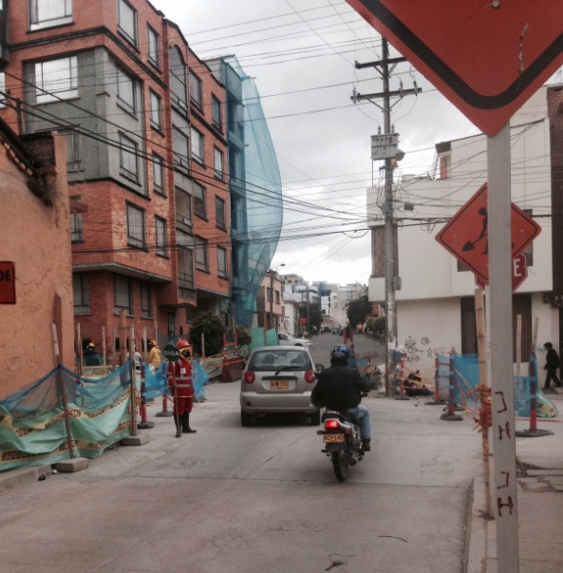

Esta semana comenzaron trabajos de excavación en la intersección de la calle 16 con carrera 32, por tal motivo se suspende temporalmente el tráfico por esta vía que conduce al sector de San Ignacio. Como vía alterna se habilita la carrera 34, barrio Paraná; para tomar esta ruta, si transita por la carrera 32, se recomienda doblar a mano derecha por la calle 17.

El Director de Infraestructura de Avante SETP, Willan Rodríguez Granja, manifestó que en este proyecto ya se pavimentó con concreto el tramo comprendido entre la carrera 32 y la Avenida Panamericana y una calzada hasta la carrera 31. “En próximos días continuará la adecuación del espacio público en los trayectos ya intervenidos, en este campo se trabaja de forma coordinada con Alcanos que viene instalando redes de gas y con Cedenar que está reubicando varios postes de luz”, informó el funcionario.

Los trabajos en esta intersección están planeados para 30 días, en el proceso de fraguado se aplicará un acelerante que permite reducir ostensiblemente el tiempo de fraguado del pavimento.

POR TRABAJOS DE EMPALMES, SE SUSPENDE SUMINISTRO DE AGUA

EMPOPASTO S.A. E.S.P. informa que por trabajos de empalmes se suspende el suministro de agua este martes 30 de septiembre desde las 8:00 de la mañana y hasta las 4:00 de la tarde en los siguientes barrios: Mijitayo Alto, Santa Isabel, Agualongo, Bloques Sumatambo, Sumatambo 2000, Bachue, Caicedo Alto y Bajo, Fundadores, Granada, Quito López I y II. La empresa ofrece disculpas por los inconvenientes registrados durante la ejecución de estos trabajos y recuerda que la entidad trabaja por el desarrollo de la ciudad, EMPOPASTO mejorando su vida.

Pasto Transformación Productiva

María Paula Chavarriaga Rosero

Jefe Oficina de Comunicación Social
Alcaldía de Pasto

